ΣΥΛΛΟΓΟΣ ΕΚΠΑΙΔΕΥΤΙΚΩΝ Π.Ε. ΑΝ. ΑΤΤΙΚΗΣ «Ο ΣΩΚΡΑΤΗΣ»

ΠΑΜΕ ΣΙΝΕΜΑ ΓΙΑ ΠΑΙΔΙΑ ΚΑΙ ΜΕΓΑΛΟΥΣ

ΔΩΡΕΑΝ ΚΙΝΗΜΑΤΟΓΡΑΦΙΚΗ ΠΡΟΒΟΛΗ ΤΗΣ ΤΑΙΝΙΑΣ
ΑΦΙΕΡΩΜΑ ΣΤΗΝ 28η ΟΚΤΩΒΡΙΟΥ ΚΑΙ ΤΗΝ ΕΘΝΙΚΗ ΑΝΤΙΣΤΑΣΗ
«Η ΖΩΗ ΕΙΝΑΙ ΩΡΑΙΑ»ΤΟΥ ΜΠΕΝΙΝΙ

ΤΟ ΣΑΒΒΑΤΟ 31 ΟΚΤΩΒΡΙΟΥ ΣΤΙΣ 11,30 π.μ.

Στον κινηματογράφο «OSCAR»

AXAΡΝΩΝ 330 – AKΡΙΒΩΣ ΣΤΟ ΣΤΑΘΜΟ ΗΣΑΠ KATΩ ΠΑΤΗΣΙΑ

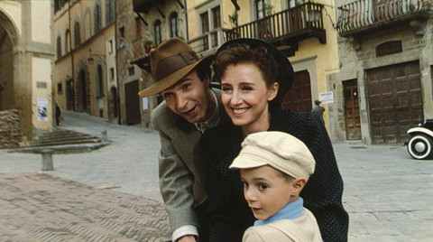 |  | Δραματική κομεντί ιταλικής παραγωγής 1997. Η κωμική, αλλά συνάμα πολύ τραγική ιστορία ενός Ιταλού βιβλιοπώλη εβραϊκής καταγωγής, που κατά τη διάρκεια του Β΄ Παγκοσμίου Πολέμου θα συλληφθεί και θα σταλεί μαζί με την οικογένειά του στο στρατόπεδο συγκέντρωσης του Άουσβιτς. Προκειμένου να προφυλάξει τον μικρό του γιο από τις φρικαλεότητες που συμβαίνουν εκεί, επινοεί ένα παιχνίδι, με το οποίο τον ξεγελάει και τον κάνει να νομίζει ότι όλα όσα βλέπει είναι ένα αθώο παιχνίδι: ότι στο στρατόπεδο υπάρχουν οι Καλοί και οι Κακοί και όποιος κερδίσει τον αγώνα θα ανταμειφθεί με ένα τανκ.
Μια τραγική ιστορία αγάπης που κέρδισε τις καρδιές των θεατών διεθνώς με την απλότητα της, αλλά και την επίκαιρη σάτιρά της.  3 Όσκαρ: Καλύτερης Ξένης Ταινίας, Α’ Ανδρικού Ρολού, Καλύτερης Μουσικής και Μέγα Ειδικό Βραβείο Επιτροπής Φεστιβάλ Καννών | 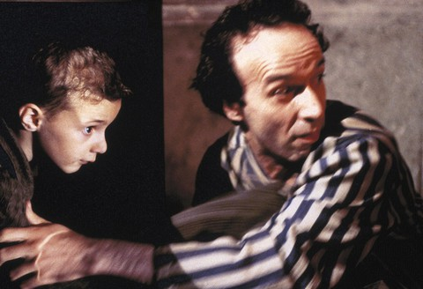
ΔΗΛΩΣΤΕ ΣΥΜΜΕΤΟΧΗ ΣΤΟ ΤΗΛΕΦΩΝΟ 6978896216
ΑΠΟΣΤΟΛΗΣ ΠΑΠΑΓΙΑΝΝΟΠΟΥΛΟΣ

